Pressemitteilung

Gegen die Verwirrtheit im Krankenbett

AOK Sachsen-Anhalt und Carl-von-Basedow-Klinikum schließen landesweit ersten Qualitätsvertrag gegen das noch wenig erforschte postoperative Delir
Magdeburg / Merseburg, 18. Juli 2024

Das „postoperative Delir“ ist eine heimtückische Komplikation. Ähnlich einer Demenz sind Betroffene stark verwirrt, ruhelos oder leiden unter Gedächtnisverlust. Das Delir tritt häufig bei älteren Menschen nach einer Operation auf. Es stellt deshalb insbesondere Krankenhäuser und deren Personal vor große Herausforderungen. Um Patienten besser zu schützen und zu betreuen, haben das Carl-von-Basedow-Klinikum und die AOK Sachsen-Anhalt jetzt den landesweit ersten Qualitätsvertrag gegen das postoperative Delir geschlossen.

Als die 70-jährige Patientin aus der Narkose erwacht, weiß sie nicht mehr, wo sie ist. Zerstreut und unsicher versucht sie, aus dem Bett zu steigen, obwohl die frisch vernähte Wunde strenge Bettruhe verlangt. Die hinzugekommene Schwester versucht sie zu beruhigen, doch die Patientin schreit sie an, möchte den Raum verlassen und ruft nach ihrem verstorbenen Ehemann.

Mit solchen Szenen können Krankenhäuser konfrontiert sein, wenn bei Patienten das postoperative Delir auftritt. Das ist nicht nur schockierend für die Betroffenen, die Angehörigen und das Personal. Unbehandelt können auch die Folgen gravierend sein: Es verlängert nicht nur den Krankenhausaufenthalt, sondern verlangsamt auch den Heilungsprozess nach der Operation, kann langfristige Schäden für das Gehirn und auch eine dauerhafte Pflegebedürftigkeit zur Folge haben.

Bessere Betreuung und Therapie ohne Medikamente
Um besser auf solche Fälle vorbereitet zu sein, haben das Carl-von-Basedow-Klinikum und die AOK Sachsen-Anhalt jetzt einen Qualitätsvertrag geschlossen – den ersten landesweit und einer von nur wenigen bundesweit. Der Vertrag ist gemeinsam mit dem Klinikum und seinen zwei Standorten in Merseburg und Querfurt entstanden.

„Aktuell bleibt das postoperative Delir häufig unerkannt. Ziel soll es deshalb sein, Betroffene frühzeitig zu erkennen und richtig zu behandeln“, sagt Lutz Heimann, Geschäftsführer des Carl-von-Basedow-Klinikums. Das Risiko für ein postoperatives Delir soll beispielsweise durch spezielle Screenings vor und nach der Operation ermittelt werden. Durch fachliche Weiterbildungen des Personals im Delirmanagement und ein speziell ausgebildetes Delir-Team soll im Notfall richtig reagiert werden können. Zudem sollen Hilfsmittel wie digitale Kalender oder Wanduhren in einem Patientenzimmer dabei helfen, dass die Patienten sich orientieren können.

Auch für die Angehörigen ist eine solche Situation schwierig und schwer zu verstehen. Informationsbroschüren und Schulungsmaterial für Patienten, Personal und auch die Angehörigen sollen deshalb das Bewusstsein für diese Komplikation erhöhen.

„Idealerweise können wir so das postoperative Delir möglichst ohne Medikamente behandeln“, sagt Heimann. „Wir freuen uns über den jetzt abgeschlossenen Qualitätsvertrag mit der AOK, der dies ermöglicht. Davon werden unsere gemeinsamen Patienten in Merseburg und Querfurt profitieren.“

Noch wenige Erkenntnisse zum postoperativen Delir
„Die Möglichkeit, dass Krankenkassen Verträge direkt mit Krankenhäusern schließen, hat der Gesetzgeber geschaffen, um die Qualität von ausgewählten stationären Leistungen weiter zu verbessern“, sagt Dagmar Garlin, Leiterin des Fachbereiches Strategisches Krankenhaus- und Verhandlungsmanagement der AOK Sachsen-Anhalt.

„Insbesondere beim postoperativen Delir sind wir bundesweit eine der wenigen Krankenkassen, die einen solchen Vertrag gemeinsam mit einem Krankenhaus auf die Beine gestellt haben. Das macht uns stolz, da es insbesondere zu dieser noch wenig erforschten Komplikation bislang kaum Konzepte für Prävention und Therapien gibt.“

Durch eine Evaluation des Vertrages sollen deshalb darüber hinaus mögliche Verbesserungspotenziale in der stationären Versorgung ermittelt werden. Zu einem sollen die erfassten Delire stringenter dokumentiert werden, zum anderen soll durch eine strukturierte Nachsorge der Therapieerfolg gemessen werden.

Bereits mehrere Qualitätsverträge geschlossen
Der Vertrag zum postoperativen Delir ist bereits der zweite Qualitätsvertrag der AOK mit dem Carl-von-Basedow-Klinikum. Im Dezember 2023 ging bereits der erste Qualitätsvertrag zur endoprothetischen Gelenkversorgung an den Start.

Darüber hinaus hat die AOK Sachsen-Anhalt auch mit dem Harzklinikum einen Qualitätsvertrag zur endoprothetischen Gelenkversorgung geschlossen.

Zur AOK Sachsen-Anhalt:
Die AOK Sachsen-Anhalt betreut rund 835.000 Versicherte und 50.000 Arbeitgeber in 44 regionalen Kundencentern. Mit einem Marktanteil von 41 Prozent ist sie die größte regionale Krankenkasse in Sachsen-Anhalt.

Zum Carl-von-Basedow-Klinikum
Das Carl-von-Basedow-Klinikum ist ein Krankenhaus der Schwerpunktversorgung. An den beiden Standorten Merseburg und Querfurt verfügt es insgesamt über 583 Betten und mehr als 1.500 Mitarbeiterinnen und Mitarbeiter. Es umfasst 16 Kliniken, die in 5 Zentren organisiert sind. Im Carl-von-Basedow-Klinikum werden jährlich ca. 2o.000 Patienten stationär und etwa 32.000 ambulant behandelt.

Bilderservice:
Für Ihre Berichterstattung in Verbindung mit dieser Pressemitteilung können Sie die beigefügten Fotos bei Angabe des Bildnachweises kostenfrei verwenden.

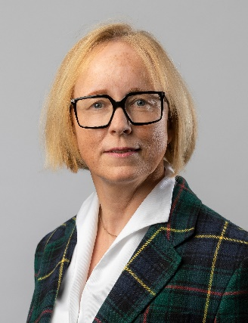 |  | 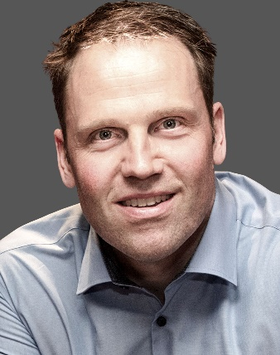
Dagmar Garlin, Leiterin des Fachbereiches Strategisches Krankenhaus- und Verhandlungsmanagement der AOK Sachsen-Anhalt. Foto: Mahler / AOK Sachsen-Anhalt |  | Lutz Heimann, Geschäftsführer der Carl-von-Basedow-Klinikum Saalekreis GmbH. Foto: Nancy Breternitz

